[浙江大学生物系统工程与食品科学学院研究引风波，“条件不同噪声相同” 成焦点](https://mp.weixin.qq.com/s?__biz=MzkzMTg3NjkyMQ==&mid=2247488668&idx=1&sn=76373dfdf1371e5e36aa264eb60f30c1)

科卫队[科研卫士](javascript:void(0);)2025-04-08 20:12:39中国香港



专注科研诚信，营造良好科研氛围



Science Technology

**1**

**“论文信息”**

近日，2023年发表于《Carbohydrate Polymers》期刊的一篇题为"Development and characterization of pH responsive sodium alginate hydrogel containing metal-phenolic network for anthocyanin delivery" 的研究，由Shuifang Mao , Yanming Ren , Shiguo Chen , Donghong Liu , Xingqian Ye（通讯作者）  , Jinhu Tian（通讯作者）共同完成，通讯单位为浙江大学生物系统工程与食品科学学院。

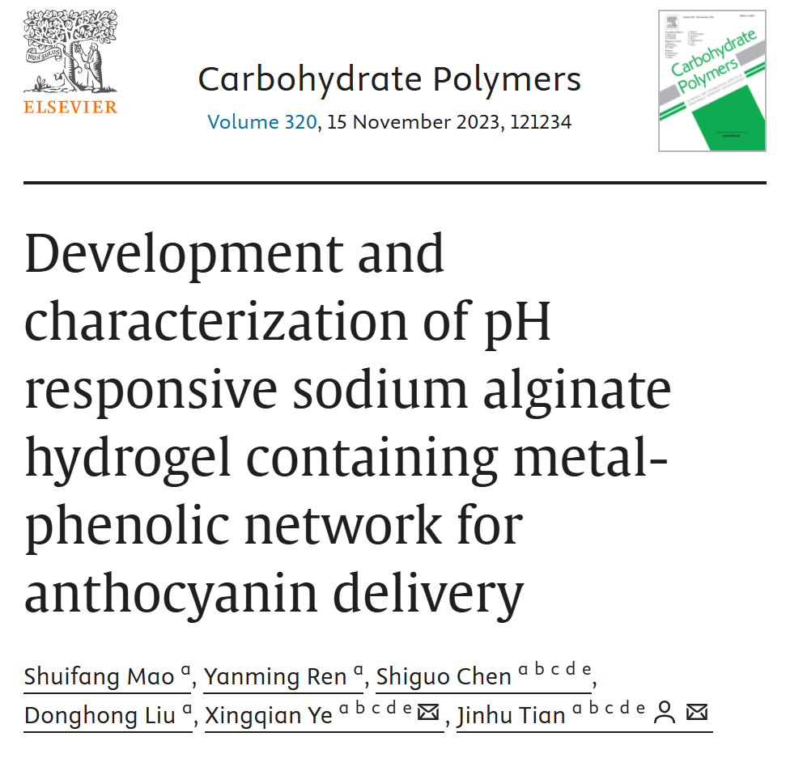

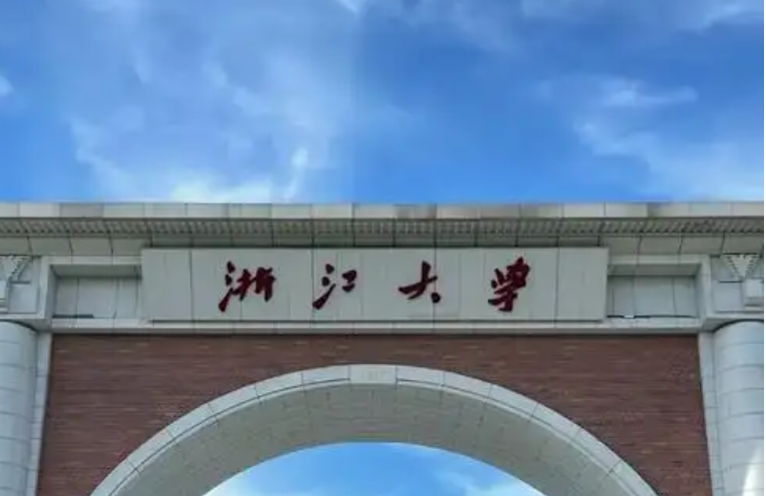

**2**

**“论文质疑”**

2025年4月评论人Archasia belfragei指出：

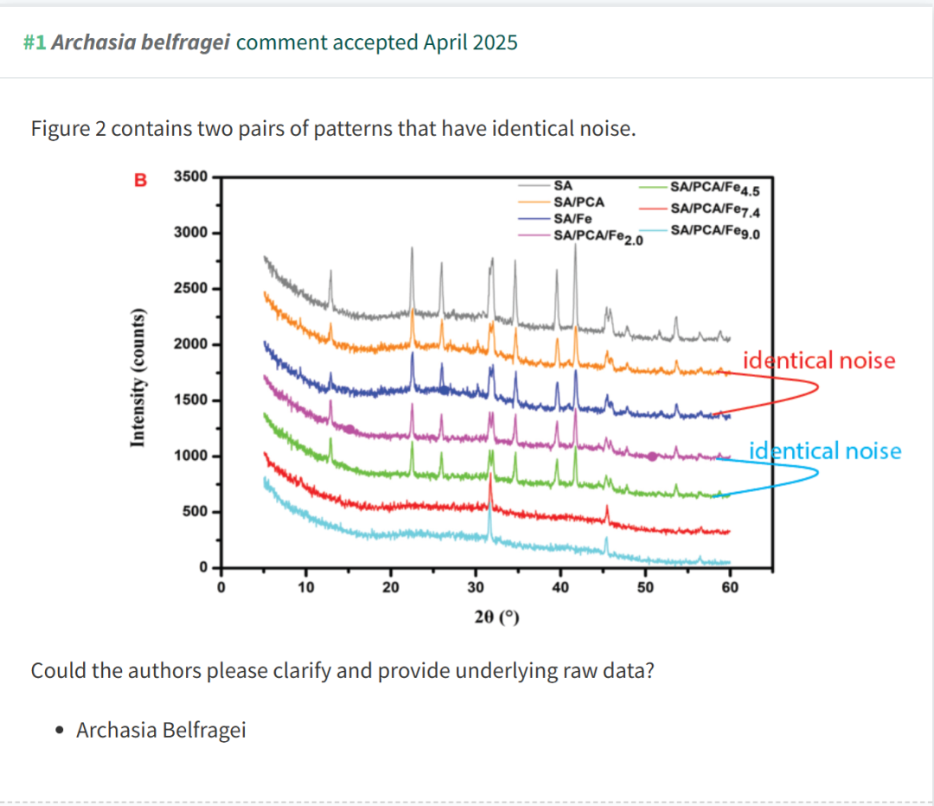

**参考文献：**

https://pubpeer.com/publications/29946FCDEBA357D05B44734B74375B

声明：质疑信息来源于Pubpeer，提及人名均为音译对于文章内容的真实性、完整性、及时性本公众号不做任何保证或承诺，仅供读者参考









Science Technology



**欢迎关注“科研卫士”公众号**

**扫一扫添加好友**

